**ESTADÍSTICAS**

**GRÁFICA GENERAL**

Permite generar gráficos generales con la información contenida en la base de datos del sistema SISCO, los cuales se muestran a continuación:

En éste primer gráfico nos representarán los datos de las primas y siniestros por mes de un determinado año.

En éste gráfico nos representarán las primas y siniestros acumulados en un año determinado.

Este gráfico representa el presupuesto versus la producción versus la producción del año anterior mensuales, es decir que mostrará la meta y la prima del año actual versus la prima del año anterior.

Este gráfico representa el presupuesto versus la producción versus la producción del año anterior acumulado, es decir que mostrará la meta y la prima del año actual versus la prima acumulada del año anterior.

**RESUMEN PRODUCCIÓN**

Muestra un resumen estadístico de las primas acumuladas por año; utilice esta herramienta de cubos como una tabla dinámica de Excel, utilizando los cubos podrá desplazarlos hacia la tabla y adicionalmente podrá filtrarlos creando así un resumen según su preferencia.

Para crear su tabla podrá utilizar las opciones año, mes, ramo, aseguradora, producto, comisión potencial y porcentaje de variación de prima.

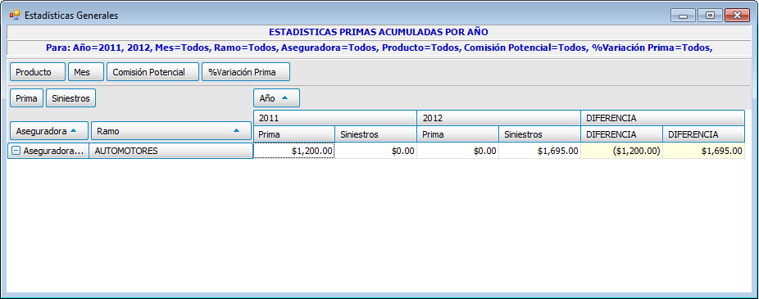

**PRODUCCIÓN CLIENTES**

Muestra un resumen estadístico de primas por clientes y ejecutivos de cuenta, utilizando estadísticas de las primas por año; utilice esta herramienta de cubos como una tabla dinámica de Excel, utilizando los cubos podrá desplazarlos hacia la tabla y adicionalmente podrá filtrarlos creando así un resumen según su preferencia.

Para crear su tabla podrá utilizar las opciones año, mes, ramo, aseguradora, cliente, ejecutivo de cuenta, producto, tipo de cliente, comisión potencial, vendedor, porcentaje de participación de primas, porcentaje de participación de siniestros, porcentaje de siniestralidad, porcentaje de rentabilidad, póliza, etc.

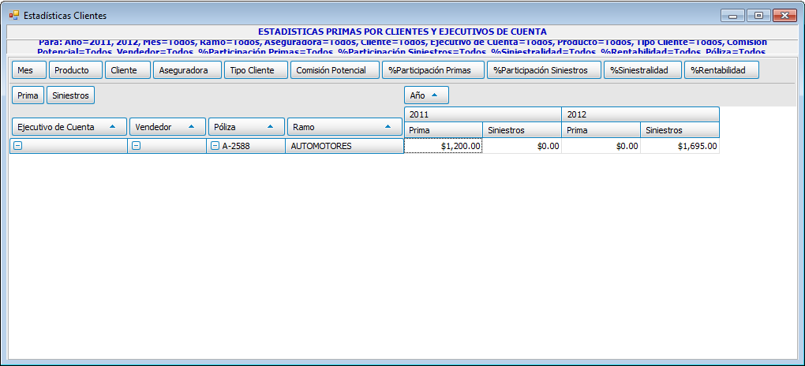

**SINIESTRALIDAD CLIENTES**

Realice un análisis de siniestralidad de clientes y por aseguradora, esto le permitirá ver la información del cliente en pantalla como por ejemplo la prima neta, los reclamos pagados y lo más importante es que nos mostrará el dato del porcentaje de siniestralidad.

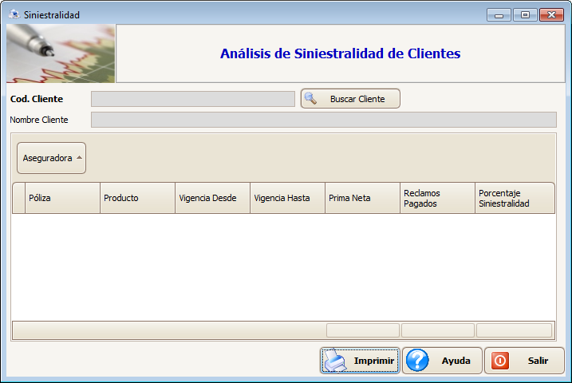

**DESCRIPCIÓN DE LOS CAMPOS:**

**Buscar Cliente:** Realiza una búsqueda de clientes al que se le realizará el análisis.

**Cód. Cliente:** Muestra el código de cliente (NIT del cliente).

**Nombre Cliente:** Muestra el nombre del cliente.

**Aseguradora:** Seleccione por aseguradora.

**MODO DE OPERAR**

Utilice el botón “Buscar Cliente” para realizar la búsqueda del cliente que se quiere realizar el análisis de siniestralidad, puede adicionalmente elegir por aseguradora en los casos en que el cliente tenga pólizas en diferentes aseguradoras; esto nos cargará en pantalla la información del análisis.

**ESTADÍSTICAS PÓLIZAS**

Muestra un resumen estadístico de número de pólizas y siniestros, utilizando datos del sistema SISCO; utilice esta herramienta de cubos como una tabla dinámica de Excel, utilizando los cubos podrá desplazarlos hacia la tabla y adicionalmente podrá filtrarlos creando así un resumen según su preferencia.

Para crear su tabla podrá utilizar las opciones año, mes, ramo, aseguradora, cliente, ejecutivo de cuenta, vendedor, producto, tipo cliente, estado póliza, porcentaje de participación de pólizas, siniestros, etc.

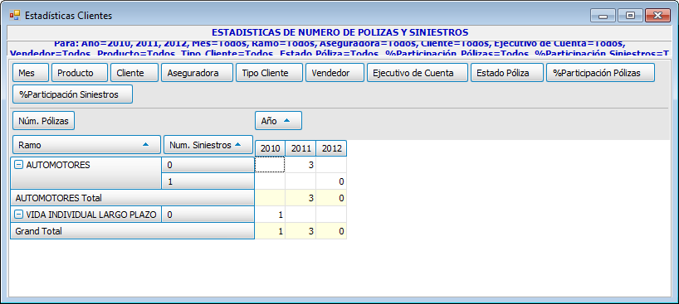

**ESTADÍSTICAS METAS**

Muestra un resumen de estadísticas, presupuestos y metas de primas, utilizando metas creadas previamente las cuales se reflejarán por colores la prima, el cumplimiento y la diferencia; utilice esta herramienta de cubos como una tabla dinámica de Excel, utilizando los cubos podrá desplazarlos hacia la tabla y adicionalmente podrá filtrarlos creando así un resumen según su preferencia.

Para crear su tabla podrá utilizar las opciones año, mes, ramo, ejecutivo de cuenta, meta, tipo producto y producto.

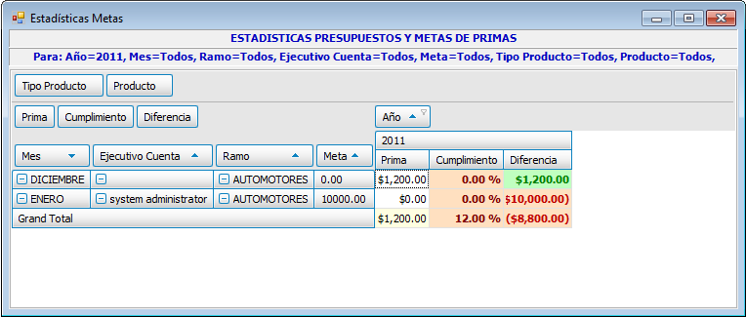

**ESTADÍSTICAS TÉCNICAS**

Muestra un informe de estadísticas técnicas en presupuestos y metas de primas, cabe mencionar que en este informe no podrá ser personalizado, únicamente puede ser ordenado o filtrado.

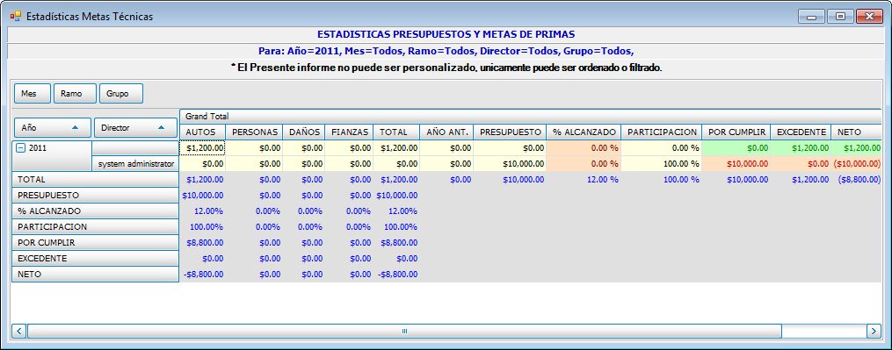

**METAS**

Podrá crear metas, por año y mes, seleccionar el ramo y adjudicarle la meta a un determinado ejecutivo de cuenta, además de establecer la prima de la meta y la comisión.

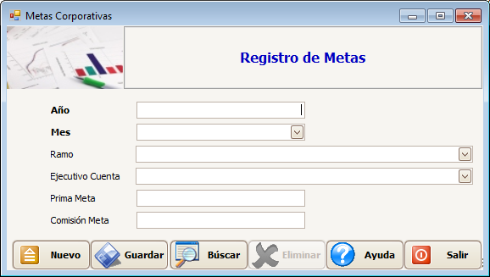

**DESCRIPCIÓN DE LOS CAMPOS:**

**Año:** Ingrese el año al que se le agregará la meta.

**Mes:** Seleccione el mes a cumplir la meta.

**Ramo:** Seleccione el ramo.

**Ejecutivo Cuenta:** Seleccione al ejecutivo de cuenta al que se le adjudicará la meta.

**Prima meta:** Ingrese el valor de la meta a cumplir.

**Comisión Meta:** Ingrese el valor de la comisión de la meta.

**MODO DE OPERAR**

Completar los campos correspondientes y utilizar el botón guardar para que la meta quede registrada en el sistema.

**GENERAR METAS**

Podrá generar metas por año y la prima anual será repartida en doce metas mensuales, además podrá elegir los ramos e incluir a uno o más ejecutivos de cuentas.

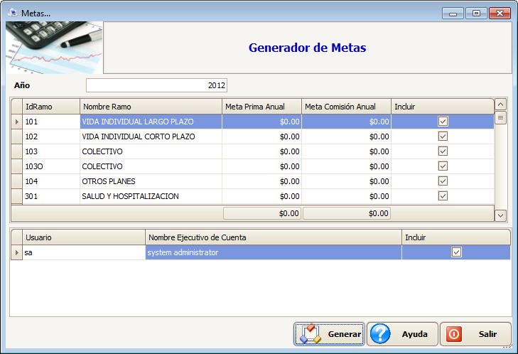

**DESCRIPCIÓN DE LOS CAMPOS:**

**Año:** Ingrese el año al que se le genera la meta.

**MODO DE OPERAR**

Ingresar el año al que se le genera la meta, posteriormente marcar las casillas en los ramos que se quieren agregar a las metas, ingresar el valor en “Meta Prima Anual” y en “Meta Comisión Anual” el sistema por default le calcula el 10% en la comisión anual; hecho lo anterior deberá de marcar las casillas de los ejecutivos de cuenta que se quieran incluir; y por último utilizar el botón “Generar” para que las metas sean generadas.

**EXPORTAR A EXCEL**

Utilice este botón para exportar al programa de Excel cualquier tabla estadística que se esté mostrando en pantalla.



**AJUSTAR COLUMNAS**

Utilice este botón para ajustar las columnas al texto en cualquier tabla estadística que se esté mostrando en pantalla.



**AÑO DE ANÁLISIS**

Utilice este botón para ingresar el año en el que se quiere realizar cualquier tabla estadística que se esté mostrando en pantalla.

